


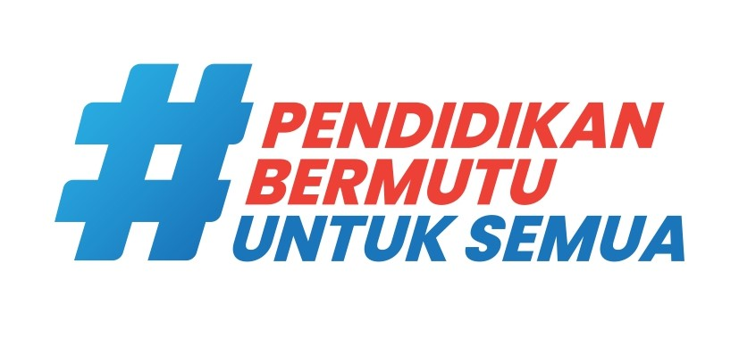
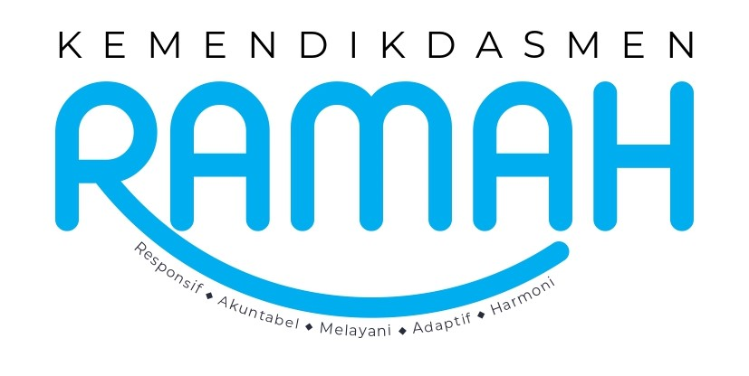

MODUL AJAR
KURIKULUM MERDEKA
Nama Penyusun : _______________ ________________
NIP : _______________________________
Nama Sekolah : _______________________________
Mata pelajaran : _______________________________

Fase, Kelas / Semester : _______________________________
Tahun Ajaran : _______________________________

- INFORMASI UMUM MODUL
Nama Penyusun | : …………………..
Instansi/Sekolah | : SDN …..
Jenjang / Kelas | : SD / VI
Alokasi Waktu | : 6 Minggu
Tahun Pelajaran | : 20.. / 20..
- KOMPONEN INTI
Capaian Pembelajaran Fase C
Pada akhir fase C, peserta didik memiliki kemampuan berbahasa untuk berkomunikasi dan bernalar sesuai dengan tujuan dan konteks sosial. Peserta didik menunjukkan minat terhadap teks, mampu memahami, mengolah, dan menginterpretasi informasi dan pesan dari paparan lisan dan tulis tentang topik yang dikenali dalam teks narasi dan informatif. Peserta didik mampu menanggapi dan mempresentasikan informasi yang dipaparkan; berpartisipasi aktif dalam diskusi; menuliskan tanggapannya terhadap bacaan menggunakan pengalaman dan pengetahuannya; menulis teks untuk menyampaikan pengamatan dan pengalamannya dengan lebih terstruktur. Peserta didik memiliki kebiasaan membaca untuk hiburan, menambah pengetahuan, dan keterampilan.
Fase C Berdasarkan Elemen
Menyimak | Peserta didik mampu menganalisis informasi berupa fakta, prosedur dengan mengidentifikasikan ciri objek dan urutan proses kejadian dan nilai-nilai dari berbagai jenis teks informatif dan fiksi yang disajikan dalam bentuk lisan, teks aural (teks yang dibacakan dan/atau didengar) dan audio.
Membaca dan Memirsa | Peserta didik mampu membaca kata-kata dengan berbagai pola kombinasi huruf dengan fasih dan indah serta memahami informasi dan kosakata baru yang memiliki makna denotatif, literal, konotatif, dan kiasan untuk mengidentifikasi objek, fenomena, dan karakter. Peserta didik mampu mengidentifikasi ide pokok dari teks deskripsi, narasi dan eksposisi, serta nilai-nilai yang terkandung dalam teks sastra (prosa dan pantun, puisi) dari teks dan/atau audiovisual.
Berbicara dan Mempresentasikan | Peserta didik mampu menyampaikan informasi secara lisan untuk tujuan menghibur dan meyakinkan mitra tutur sesuai kaidah dan konteks. Menggunakan kosakata baru yang memiliki makna denotatif, konotatif, dan kiasan; pilihan kata yang tepat sesuai dengan norma budaya; menyampaikan informasi dengan fasih dan santun. Peserta didik menyampaikan perasaan berdasarkan fakta, imajinasi (dari diri sendiri dan orang lain) secara indah dan menarik dalam bentuk prosa dan puisi dengan penggunaan kosakata secara kreatif. Peserta didik mempresentasikan gagasan, hasil pengamatan, dan pengalaman dengan logis, sistematis, efektif, kreatif, dan kritis; mempresentasikan imajinasi secara kreatif.
Menulis | Peserta didik mampu menulis teks eksplanasi, laporan, dan eksposisi persuasif dari gagasan, hasil pengamatan, pengalaman, dan imajinasi; menjelaskan hubungan kausalitas, serta menuangkan hasil pengamatan untuk meyakinkan pembaca. Peserta didik mampu menggunakan kaidah kebahasaan dan kesastraan untuk menulis teks sesuai dengan konteks dan norma budaya; menggunakan kosakata baru yang memiliki makna denotatif, konotatif, dan kiasan. Peserta didik menyampaikan perasaan berdasarkan fakta, imajinasi (dari diri sendiri dan orang lain) secara indah dan menarik dalam bentuk prosa dan puisi dengan penggunaan kosakata secara kreatif.
Tujuan Pembelajaran | Pada bab ini kalian menganalisis bacaan tentang mengenali sosok anak-anak yang berhasil mengubah dunia. Tokoh-tokoh ini dapat menginspirasi kalian untuk lebih memedulikan masalah di lingkungan sekitar. Kalian juga dapat mengemukakan ide dalam naskah pidato dan menyampaikannya di depan kelas.
Profil Pancasila | - Beriman Bertakwa kepada Tuhan YME dan Berakhlak Mulia  - Berkebhinekaan Global  - Mandiri  - Bernalar  - Kritis  - Kreatif
8 Profil Lulusan | - Keimanan dan Ketakwaan terhadap tuhan YME  Individu yang memiliki keyakinan teguh akan keberadaan tuhan seta menghayati nilai-nilai spriritual dalam kehidupan sehari-hari  - Kewargaan  Individu yang memiliki rasa cinta tanah air, mentaati aturan dna norma social dalam kehidupan bermasyarakat, memiliki kepedulian, tanggungjawab social, serta berkomitmen untuk menyelesaikan masalah nyata yang terkait, keberlanjutan manusia dan lingkungan  - Penalaran Kritis  Individu yang mampu berpikir secara logis, analitis dan reflektif dalam memahami, mngevaluasi, serta memproses informasi untuk menyelesaikan masalah  - Kreativitas  Individu yang mampu berpikir secara inovatif, fleksibel, dan orisinal dalam mengolah ide atau informasi untuk menciptakan solusi yang unik dan bermanfaat  - Kolaborasi  Individu yang mampu bekerja sama secara efektif dengan orang lain secara gotong roying untuk mencapai tujuan Bersama melalui pembagian pesan dan tanggung jawab  - Kemandirian  Individu yang mampu bertanggung jawab atas proses dan hasil belajarnya sendiri dengan menunjukkan kemampuan untuk mengambil inisiatif, mngetasi hambatan, dan menyelesaikan tugas secara tepat bergantung pada orang lain  - Kesehatan  Individu yang memiliki fisik yang prima, bugar, sehat, dan mampu menjaga keseimbangan Kesehatan mental dan fisik untuk mewujudkan kesejahteraan lahir dan batin (well-being)  - Komunikasi  Individu yang memiliki kemampuan komunikasi untrapribadi untuk melakukan refleksi dan antarpribadi untuk menyampaikan ide, gagasan dan antarpribadi untuk menyampaikan ide gagasan, dan informasi baik lisan maupun tulisan serta berinteraksi secara efektif dalam berbagai situasi.
Kata kunci | - bertualang  - petisi  - sekali pakai  - terinspirasi  - meremehkan | - berpengaruh  - gerakan  - mogok makan  - penghargaan

Target Peserta Didik : | Jumlah Siswa :
Peserta didik Reguler | 30 Peserta didik (dimodifikasi dalam pembagian jumlah anggota kelompok ketika jumlah siswa sedikti atau lebih banyak)
Kegiatan Pembelajaran Utama / Pengaturan peserta didik : | Assesmen :
- Individu  - Berkelompok (Lebih dari dua orang) | Guru menilai ketercapaian tujuan pembelajaran  - Asesmen individu  - Asesmen kelompok
Model Pembelajaran | Metode dan Model Pembelajaran :
- Tatap muka | Keteladanan, Diskusi, Presentasi
Jenis Assesmen : | Ketersediaan Materi :
- Presentasi  - Produk  - Tertulis  - Unjuk Kerja  - Tertulis | - Pengayaan untuk peserta didik berpencapaian tinggi:  YA/TIDAK  - Alternatif penjelasan, metode, atau aktivitas untuk peserta didik yang sulit memahami konsep:  YA/TIDAK
Media Pembelajaran
- Buku Siswa
- Artikel sesuai tema
- Buku biografi
- Foto-foto dan gambar yang sesuai tema
- Komputer/gawai dan jaringan internet (apabila tersedia)
Materi Pembelajaran
BAB V Anak-Anak yang Mengubah Dunia
Tema: Biografi tokoh muda inspiratif
- Memirsa dan membandingkan foto serta membuat peta pikiran.
- Membaca dan memahami teks biografi
- Menyampaikan pendapat
- Membaca blog Malala Yousafzai
- Memahami dan menulis kutipan
- Memirsa dan membandingkan foto serta berdiskusi
- Membaca teks pidato
- Menulis naskah pidato
- Berdiskusi dalam kelompok
- Berpidato
Sumber Belajar :
1. Sumber Utama
- Buku Bahasa Indonesia kelas VI SD
- Kamus

2. Sumber Alternatif
Guru juga dapat menggunakan alternatif sumber belajar yang terdapat di lingkungan sekitar dan disesuaikan dengan tema yang sedang dibahas.

Persiapan Pembelajaran :
- Memastikan semua sarana prasarana, alat, dan bahan tersedia
- Memastikan kondisi kelas kondusif
- Mempersiapkan bahan tayang
- Mempersiapkan lembar kerja siswa

Panduan Pembelajaran
Kegiatan Pendahuluan

💡 1. Mindful Learning (Pembelajaran Sadar & Reflektif)
- Guru memfasilitasi peserta didik untuk memulai pembelajaran dengan kesadaran penuh (mindfulness). Sebelum masuk ke materi, guru mengajak peserta didik untuk menenangkan diri, memastikan posisi duduk nyaman, tubuh rileks, dan siap belajar.
- Guru melakukan refleksi awal bersama peserta didik, seperti mengajukan pertanyaan ringan: “Bagaimana perasaan kalian hari ini?”, “Apa harapan kalian dari pelajaran hari ini?”

😊 2. Joyful Learning (Pembelajaran Menyenangkan & Interaktif)
- Guru memberikan dorongan motivasi secara positif melalui apersepsi kreatif, seperti: bercerita, menampilkan gambar lucu yang relevan, bernyanyi, atau bermain tebak-tebakan ringan yang mengarah ke materi pelajaran.
- Aktivitas ini bertujuan untuk membangun emosi positif, meningkatkan antusiasme dan membangkitkan semangat belajar peserta didik.

🙏 3. KSE (Kompetensi Sosial Emosional) – Religius dan Sosial
- Guru memberikan kesempatan kepada peserta didik untuk memimpin doa bersama, sebagai bentuk latihan kepemimpinan, tanggung jawab, serta penguatan nilai-nilai toleransi dan keberagaman sesuai dengan agama dan kepercayaan masing-masing.
- Melalui kegiatan ini, peserta didik dilatih menunjukkan rasa hormat terhadap sesama dan memperkuat hubungan sosial dalam kelompok.

🌱 4. Meaningful Learning (Pembelajaran Bermakna)
- Guru mengaitkan aktivitas pembuka dengan materi inti. Misalnya: “Tadi kita berdoa agar selalu semangat belajar. Nah, hari ini kita akan belajar tentang tokoh yang selalu semangat dalam perjuangan, yaitu…”
- Guru tidak hanya menjelaskan, tetapi mengajak peserta didik berdiskusi dan merancang bersama tujuan serta langkah-langkah kegiatan pembelajaran agar peserta didik merasa terlibat secara aktif dan memiliki rasa memiliki terhadap proses belajarnya.

Kegiatan Inti

Kegiatan pembuka dari bab lima adalah mencocokkan tokoh muda, karya atau aksi mereka, dan usia mereka. Ini untuk menunjukkan kepada peserta didik bahwa usia bukanlah halangan untuk berkreasi, berkarya, beraksi, dan melakukan perubahan.
Apakah ada yang dapat menebak semuanya dengan benar?
Jika peserta didik penasaran dengan tokoh-tokoh ini, guru dapat membantu meriset tentang mereka dan mendiskusikan karya dan aksi mereka.

Kegiatan 1: Memirsa dan Membandingkan Foto serta Membuat Peta Pikiran

Mengembangkan kategori yang lebih terperinci, misalnya membandingkan objek atau keadaan, berdasarkan pemahaman terhadap tulisan dan gambar dalam teks naratif dan informasional yang sesuai jenjangnya.
Menulis sebuah topik dengan struktur naratif, deskripsi, eksposisi, argumentasi, dan prosedur sederhana dengan bantuan pendukung visual untuk beragam tujuan.
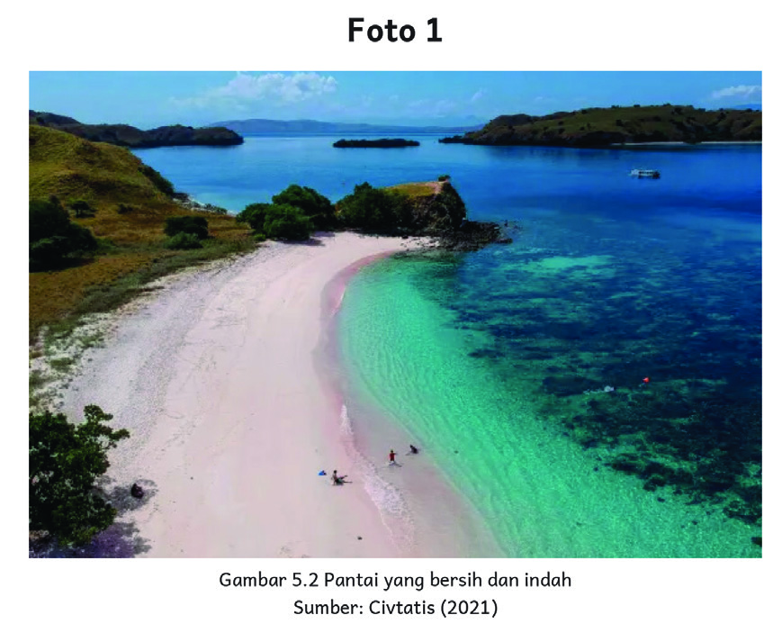 | 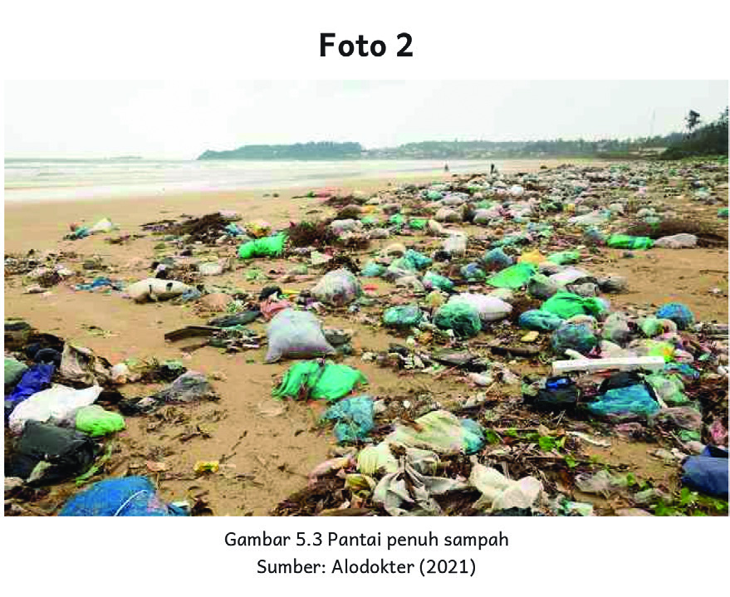
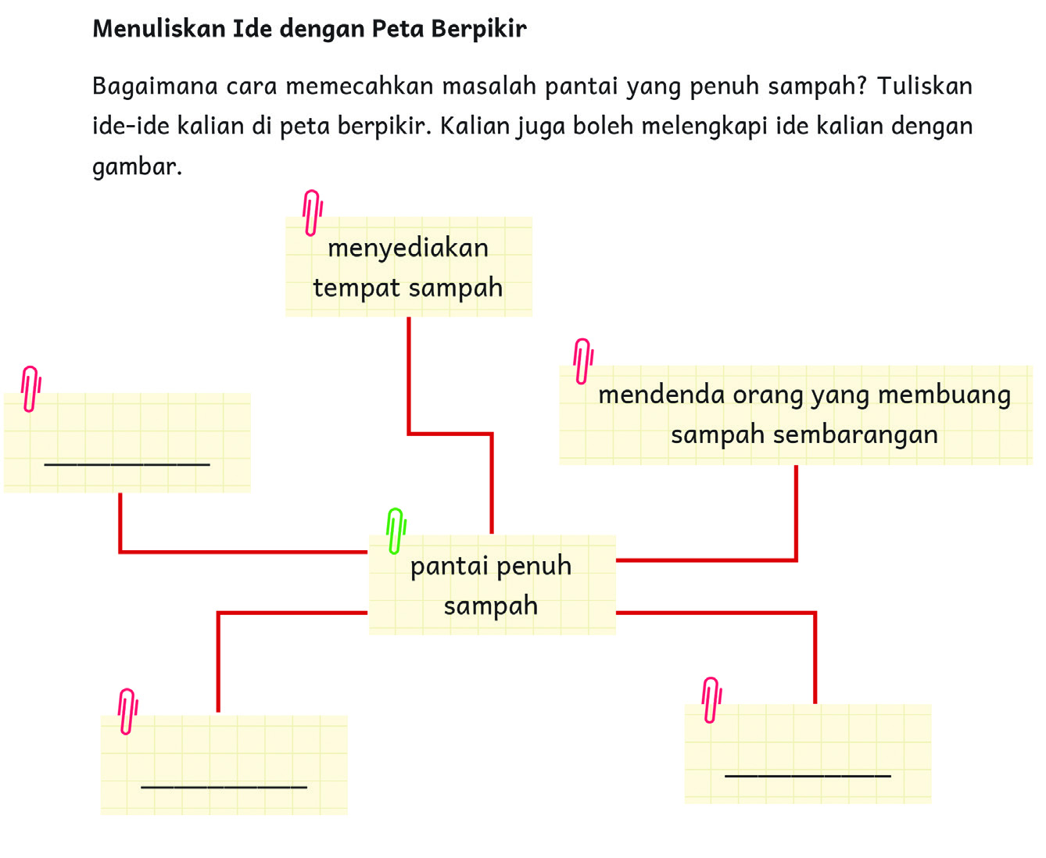
Tip Pembelajaran  - Kegiatan ini bertujuan untuk melatih kepekaan peserta didik menganalisis medium visual. Ajak peserta didik untuk membayangkan apabila dia berada dalam situasi di foto pertama dan kedua. Apakah dia menemukan masalah di foto pertama? Apakah dia menemukan masalah di foto kedua?  - Kegiatan ini bisa diawali dengan diskusi besar di kelas dengan dipimpin guru. Peserta didik bebas menyatakan pendapatnya terhadap gambar dan juga kemungkinan solusi terhadap masalah yang ditemukan. Kemudian peserta didik secara individu menuliskan ideide tersebut, ditambah ide personalnya di peta pikiran. | Inspirasi Kegiatan  Agar kegiatan ini lebih dekat dengan yang dihadapi peserta didik seharihari, guru dapat mengganti foto di Buku Siswa dengan masalah-masalah lingkungan yang ada di wilayah sekolah berada. Misalnya isu tentang bukit sampah yang tidak di tempat semestinya, isu pencemaran limbah pabrik, isu penebangan hutan dan pencurian kayu, dan isu pembangunan tempat wisata yang merusak alam.  Peta pikiran yang dibuat peserta didik untuk memberikan solusi terhadap masalah dapat dikirimkan melalui surat kepada pihak yang berwenang atau diunggah di blog/media sosial sekolah.
Kesalahan Umum
Peserta didik kurang percaya diri dalam menyampaikan gagasannya. Hindari hal ini dengan selalu mendengarkan dan menghargai pendapat peserta didik, tidak menertawakan dan mengerdilkan ide mereka meskipun kadang tidak mungkin dilaksanakan. Rayakanlah kepolosan ide para peserta didik seolah semua bisa diwujudkan.

Kegiatan 2: Membaca Teks Biografi Isabel dan Melati Wijsen

Merefleksi pengetahuan baru yang diperoleh dan membandingkannya dengan pengetahuan yang dimilikinya.
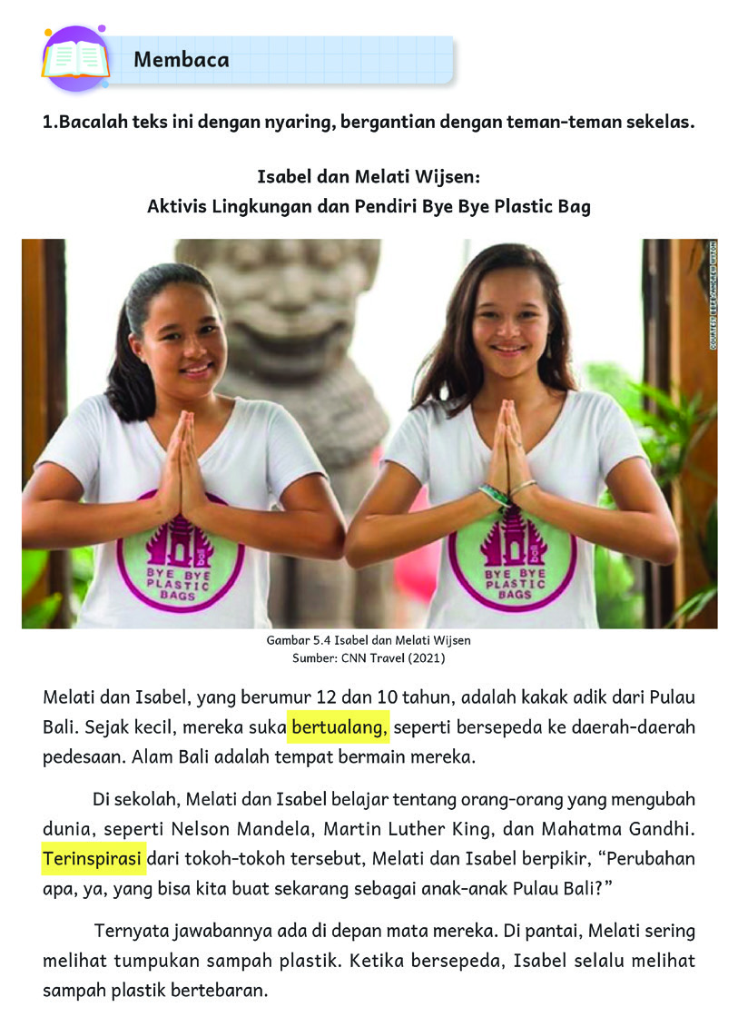 | Inspirasi Kegiatan  Jika memungkinkan, tontonlah video ketika Isabel dan Melati menyampaikan gagasannya di forum TED Talks. Our campaign to ban plastic bags in Bali: https://www.youtube.com/ watch?v=P8GCjrDWWUM Adakah pahlawan lingkungan di dekat area sekolah? Jika ada, guru bisa mengundang tokoh ini untuk berbicara di kelas dan menceritakan apa yang sudah dia lakukan untuk lingkungan hidup.
Tip Pembelajaran  Teks biografi fokus menceritakan tentang ketokohan seseorang dan menjawab pertanyaan: siapa dan apa yang telah dan sedang dilakukannya. Arahkan peserta didik untuk mengingat dua pertanyaan mendasar tersebut ketika diminta menceritakan kembali tentang tokoh. | Kesalahan Umum  Sebagian besar pembaca akan merasa terinspirasi ketika membaca biografi tentang tokoh-tokoh hebat. Namun, ada juga sebagian kecil pembaca yang sinis akan pencapaian tokoh dalam biografi. Ajak peserta didik untuk selalu mengapresiasi setiap usaha kebaikan dari siapa pun tanpa terlalu mendewakan tokoh tersebut.

Kegiatan 3: Menyampaikan Pendapat

Menyampaikan pendapat terhadap teks naratif yang sesuai jenjangnya. Menyampaikan pendapat terhadap informasi pada teks informasional yang sesuai dengan jenjangnya.
Tip Pembelajaran  Kegiatan ini merupakan asesmen formatif. Pastikan peserta didik memahami seluruh kosakata yang digunakan sebagai bacaan dalam kegiatan ini. Penilaian tidak tergantung pada pendapat peserta didik, setuju atau tidak setuju, namun pada kemampuannya memberikan alasan atas persetujuan atau ketidaksetujuannya. Alasan yang logis bisa diterima meskipun pendapatnya berbeda dengan peserta didik kebanyakan. | Inspirasi Kegiatan  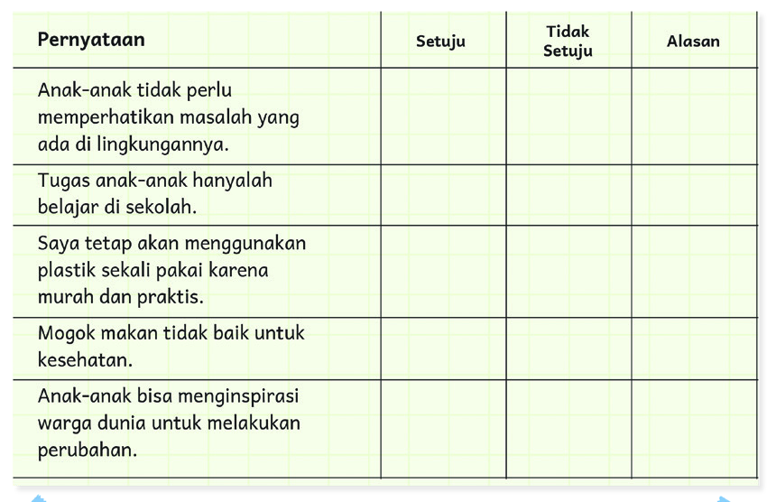  Tunjukkan gambar tentang perbedaan pendapat ini di kelas dan diskusikan dengan peserta didik.  - Apa yang membuat mereka berbeda pendapat?  - Siapa yang benar?
Kesalahan Umum
Peserta didik kurang percaya diri dalam menyampaikan pendapatnya, takut berbeda dari teman-temannya. Hindari hal ini dengan selalu mendengarkan dan menghargai pendapat peserta didik, tidak menertawakan dan mengerdilkan pendapat mereka.
Instrumen Penilaian
Isi kolom dengan nama peserta didik!
Peserta didik belum mampu mendukung pendapatnya dengan alasan yang logis dan kalimat yang runtut. | Peserta didik mampu menyampaikan pendapat, namun hanya sedikit yang didukung dengan alasan yang logis. | Peserta didik mampu menyampaikan pendapat dan mendukung sebagian besar pendapatnya dengan alasan yang logis dan kalimat yang runtut. | Peserta didik mampu menyampaikan pendapat dan mendukung seluruh pendapatnya dengan alasan yang logis dan kalimat yang runtut.
Nilai = 1 | Nilai =2 | Nilai =3 | Nilai = 4

1: Kurang 2: Cukup 3: Baik 4: Sangat Baik

Kegiatan 4: Membaca Nyaring

Mengenali tujuan penulis dalam menyajikan data untuk mendukung ide pokok pada teks yang sesuai jenjangnya.
Tip Pembelajaran  Blog adalah catatan harian pribadi yang diunggah ke laman daring. Blog biasanya bersifat kronologis, artinya tulisannya diurutkan sesuai tanggal kejadian. Untuk mencari urutan peristiwa, bantulah peserta didik menemukan kata kunci dari peristiwa tersebut dan mencarinya dalam bacaan. | Inspirasi Kegiatan  Jika memungkinkan, buatlah blog kelas yang bisa diisi bergantian oleh seluruh peserta didik. Temanya bisa bermacam-macam misalnya resensi buku, kegiatan lomba, kegiatan seni di sekolah, atau blog untuk menampilkan karya-karya peserta didik.
Kesalahan Umum
Peserta didik kurang memahami intisari blog karena naskahnya terlalu panjang dan latar belakang kisahnya ada di negara lain yang kurang dikenali. Ini bisa diatasi dengan penjelasan dan diskusi singkat tentang Malala sebelum peserta didik membaca. Guru bisa menunjukkan peta Pakistan tempat Malala tinggal dan mencari nama-nama kota yang disebutkan dalam blog. Guru juga bisa menunjukkan foto-foto pelajar Pakistan, seragam seperti apa yang mereka kenakan.

Kegiatan 5: Memahami Kata-Kata Mutiara Tokoh


Mengenali dan memahami fungsi tanda baca titik, koma, tanda tanya, tanda seru, elipsis, tanda kutipan, serta dapat membacanya dengan intonasi yang sesuai konteks/register formal/informal.

Terampil dan terbiasa menulis indah
Tip Pembelajaran  - Kutipan adalah kata-kata yang diucapkan tokoh-tokoh terkenal, yang maknanya mendalam dan universal. Diskusikan dengan peserta didik, makna dari setiap kutipan yang ada di Buku Siswa. Tanyakan kesan apa yang dirasakan ketika membaca kutipan tersebut.  - Kutipan dapat digunakan untuk memperkuat naskah pidato dan membuatnya lebih persuasif untuk mengajak orang-orang melakukan aksi.  - Kutipan yang ditulis dengan indah dapat dipajang di dinding kelas sebagai motivasi belajar dan berbuat kebaikan. | Inspirasi Kegiatan  Dalam kegiatan ini peserta didik diminta untuk menulis kutipan dengan indah (kaligrafi) sebagai poster yang bisa dipajang di dinding. Kali ini, gunakan cara manual untuk melakukannya, dengan kertas, pena, tinta, atau spidol hitam atau warnawarni. Peserta didik boleh menghias kutipannya dengan bunga atau ilustrasi lain. Biarkan peserta didik berkreasi untuk menuliskan kutipan favoritnya. Sediakan buku panduan menulis indah (kaligrafi) atau tontonlah tutorial menulis kaligrafi untuk pemula.
Kesalahan Umum
Kutipan harus mencantumkan nama orang yang mengucapkannya. Peserta didik tidak boleh menggunakan kutipan tokoh dan mengakuinya sebagai perkataannya sendiri. Tegaskan bahwa plagiasi tidak boleh dilakukan di lingkungan akademik.

Kunci Jawaban Kutipan “Kata-Kata Siapa Ini?”
“Jadikan setiap tempat sebagai sekolah dan jadikan setiap orang sebagai guru.” >>> Ki Hajar Dewantara
“Hanya dengan pendidikan kita akan tumbuh menjadi suatu bangsa.” >>> Dewi Sartika
“Kita harus membuat sejarah. Kita mesti menentukan masa depan yang sesuai dengan keperluan sebagai kaum perempuan dan harus mendapat pendidikan yang cukup seperti kaum laki-laki.” >>> R.A. Kartini
“Pendidikan bukanlah proses alienasi seseorang dari lingkungannya, atau dari potensi alamiah dan bakat bawaannya.” >>> Butet Manurung

Kegiatan 6: Memirsa dan Mendiskusikan Foto

Mengembangkan kategori yang lebih terperinci, misalnya membandingkan objek atau keadaan, berdasarkan pemahamannya terhadap tulisan dan gambar dalam teks naratif dan informasional yang sesuai jenjangnya. Berpartisipasi aktif dalam diskusi dengan menanggapi pernyataan teman diskusi, menggunakan kata kunci yang relevan dengan topik bahasan diskusi. Menanyakan pertanyaan dengan kalimat yang jelas sehingga dipahami oleh teman diskusi.
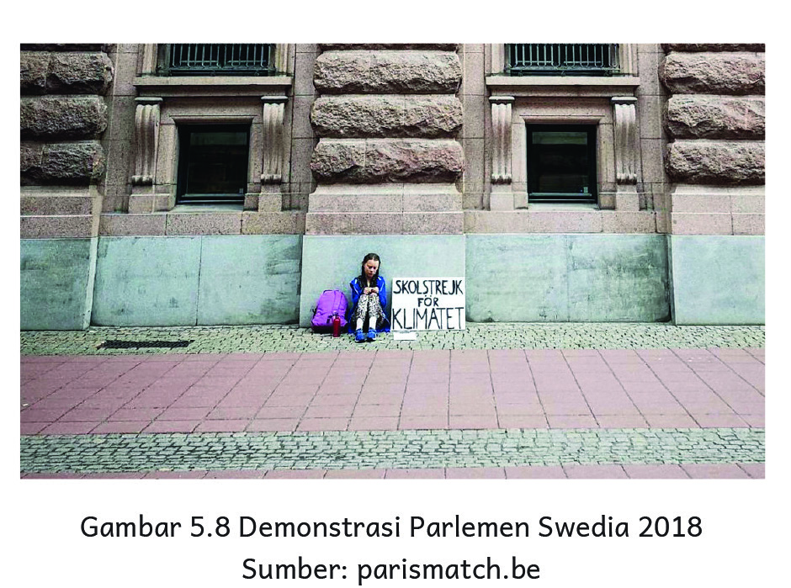 | 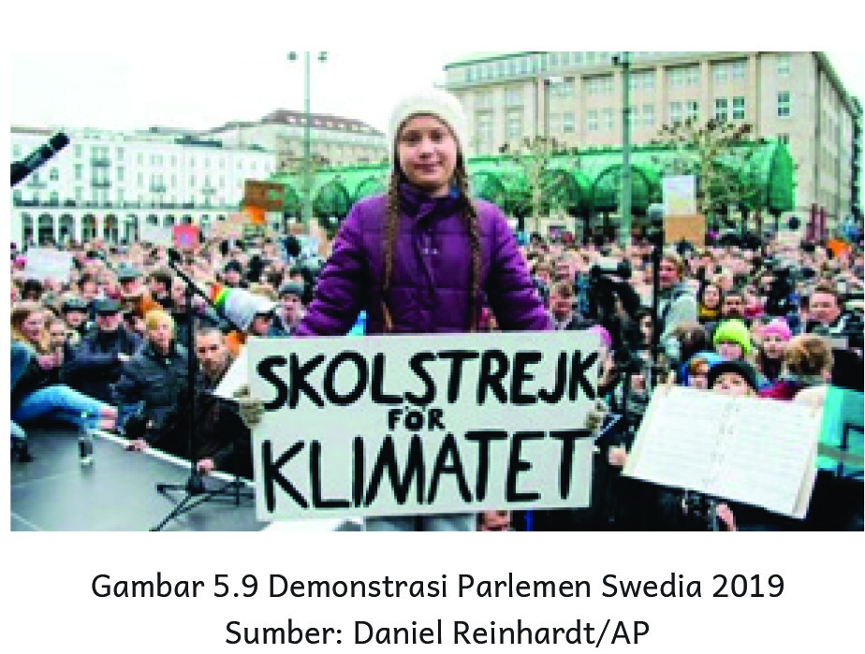
Tip Pembelajaran  Greta Thunberg adalah tokoh fenomenal dunia yang menginspirasi jutaan anak dan remaja untuk melakukan aksi menentang perubahan iklim. Guru sebaiknya membekali diri dengan membaca tentang Greta dan aksi-aksi yang dilakukannya. Kata kunci: Greta Thunberg, Jeda untuk iklim, Climate strike, Klimastreik, Fridays for Future. | Inspirasi Kegiatan  Diskusi tentang setuju atau tidak setuju dengan cara Greta berdemonstrasi dapat diubah menjadi format debat. Tiap tim mewakili pandangan yang berbeda. Setiap tim mempunyai beberapa juru bicara yang akan menyampaikan pendapat dan menyanggah pendapat lain dari grup lawan. Pastikan semua peserta debat tetap mematuhi etika berbicara yang baik.
Kesalahan Umum
Peserta didik kurang percaya diri dalam menyampaikan pendapatnya, dan takut berbeda dari teman-temannya. Hindari hal ini dengan selalu mendengarkan dan menghargai pendapat peserta didik, tidak menertawakan dan mengerdilkan pendapat mereka. Diskusi membiasakan peserta didik dan guru mendengar pendapat dari perspektif yang berbeda. Semua sah-sah saja asal didukung oleh alasan yang kuat.

Kegiatan 7: Menyampaikan Pendapat

Peserta didik berperan aktif dalam diskusi dan menyampaikan pendapatnya dengan intonasi yang tepat, bahasa yang santun, dan sesuai dengan konteks.
Tip Pembelajaran  - Ajak peserta didik untuk sekali lagi memahami konteks permasalahan sebelum memberikan pendapat atau menentukan posisi pro atau kontra terhadap terhadap cara Greta melakukan aksinya. Dengan demikian, peserta didik akan belajar untuk mengevaluasi situasi yang ada sebelum mengemukakan pendapat.  - Ibu/Bapak Guru perlu mengatur waktu untuk setiap tahapan diskusi. Hal ini bukan untuk membatasi peserta didik, melainkan justru akan memberikan keleluasaan kepada mereka untuk berpartisipasi sesuai dengan peran masing-masing. | Inspirasi Kegiatan  - Pilihlah ketua tim untuk tiap-tiap kelompok. Ketua kelompok ini akan membantu Bapak/Ibu Guru untuk memastikan kesempatan yang sama bagi semua anggota kelompok agar berpartisipasi.  - Tiap kelompok mendiskusikan bersama alasan yang mendukung posisi mereka.  - Kelompok pro mendapat kesempatan pertama untuk menyampaikan pendapatnya.  - Kelompok kontra mendapat waktu yang cukup untuk memberikan tanggapan terhadap kelompok pro.
Kesalahan Umum:
Peserta didik terfokus pada pendapatnya masing-masing, tanpa memerhatikan pendapat pihak lain. Argumen dibangun hanya berdasarkan asumsi pribadi dengan mengesampingkan informasi yang akurat. Peserta didik menggunakan intonasi dan argumen yang bersifat menyerang pihak lain.

Kegiatan 8: Menyimak Transkrip Pidato

Merefleksi pengetahuan baru yang diperoleh dan membandingkannya dengan pengetahuan yang dimilikinya.
Tip Pembelajaran  - Teks pidato yang baik adalah modal yang bagus untuk bisa berpidato dan mengomunikasikan gagasan. Guru dapat menunjukkan kepada peserta didik gaya bahasa yang digunakan dalam teks pidato dan tip menutup pidato dengan baik agar berkesan bagi para pendengarnya.  - Guru dapat memberikan contoh beberapa teks pidato lain yang menginspirasi, atau tontonlah bersama beberapa pembicara di TED Talks yang inspiratif. | Inspirasi Kegiatan  Mintalah peserta didik untuk mengkritisi teks pidato dari bacaan “Transkrip Pidato Greta Thunberg di KTT Aksi Iklim”. Apa yang sekiranya berbeda dengan teks pidato yang biasanya dilakukan oleh tokoh Indonesia? Apakah gaya pidato seperti itu cocok untuk diterapkan di Indonesia, atau adakah yang perlu disesuaikan?
Kesalahan Umum
Peserta didik biasanya mendapatkan contoh pidato yang seremonial dan klise seperti pidato sambutan perayaan hari tertentu, sehingga pandangannya tentang teks pidato kurang fleksibel dan dibatasi oleh contoh-contoh yang pernah dibaca sebelumnya. Ajak peserta didik untuk membebaskan diri dari format pidato seremonial dan lebih terbuka untuk berpidato tentang gagasan yang ingin dia wujudkan sebagai aksi.

Kegiatan 9: Menulis Naskah Pidato

Menulis sebuah topik dengan struktur naratif, deskripsi, eksposisi, argumentasi, dan prosedur sederhana dengan bantuan pendukung visual untuk beragam tujuan.
Tip Pembelajaran  - Kegiatan ini merupakan asesmen formatif. Pantau kemajuan peserta didik dalam membuat naskah pidato, mulai dari mengumpulkan ide, membuat kerangka, sampai menuliskan naskah dan menyuntingnya. Tawarkan bantuan untuk peserta didik yang belum bisa menulis dengan lancar.  - Ingatkan peserta didik untuk menyunting teks pidatonya sebelum menyerahkan kepada guru untuk dinilai.  - Beri kesempatan peserta didik memperbaiki teks pidato setelah mendapatkan umpan balik dari guru. Teks perbaikan ini yang akan digunakan untuk berpidato. | Inspirasi Kegiatan  Kegiatan menulis naskah pidato ini sebaiknya dibagi-bagi menjadi beberapa bagian agar peserta didik mendapatkan waktu yang cukup untuk mengolah ide, membuat kerangka, menulis rancangan, dan menyunting naskah. Jika memungkinkan, ketika peserta didik menulis, pasang musik yang lembut untuk menemani mereka dan menimbulkan inspirasi.
Kesalahan Umum
Peserta didik menggunakan gaya bahasa yang terlalu kaku. Bantu peserta didik untuk menulis teks pidato yang lebih menarik dan persuasif.
Instrumen Penilaian
Isi kolom dengan nama peserta didik!
Peserta didik belum mampu menulis teks pidato dengan baik, inti gagasannya belum terlihat, peserta didik masih terpaku pada contoh pidato yang klise dan kaku. | Peserta didik mampu menulis teks pidato dan menuliskan inti gagasan, namun belum didukung dengan argumen pendukung yang kuat. Daya persuasi pidato kurang memikat. | Peserta didik sudah mampu menulis teks pidato yang baik dan mampu mengomunikasikan gagasannya, namun belum menggunakan gaya bahasa yang menarik, dan masih ada kesalahan ejaan dan tanda baca. | Peserta didik mampu menulis teks pidato dengan baik, mampu mengomunikasikan gagasannya, dan menggunakan gaya bahasa, ejaan, dan tanda baca dengan baik.
Nilai = 1 | Nilai =2 | Nilai =3 | Nilai = 4

1: Kurang 2: Cukup 3: Baik 4: Sangat Baik

Kegiatan 9: Berpidato

Mempresentasikan cerita atau informasi secara runut dengan menggunakan contoh-contoh untuk mendukung pendapatnya. Menyesuaikan intonasi dan metode presentasi dengan perhatian atau minat pendengarnya.
Tip Pembelajaran
- Kegiatan ini merupakan asesmen formatif. Pastikan peserta didik sudah menyiapkan diri dan berlatih dengan baik di rumah.
- Urutan pidato sebaiknya dari peserta didik yang sudah siap terlebih dahulu. Tawarkan bantuan bagi peserta didik yang merasa belum siap.
Inspirasi Kegiatan
Jika memungkinkan, ajaklah peserta didik untuk menonton pidato atau presentasi menarik dari TED Talks. Misalnya pidato Melati dan Isabel Wijsen. Kegiatan berpidato ini dapat dilakukan bersamaan sebagai lomba dan ditonton oleh seluruh peserta didik di sekolah.
Kesalahan Umum
Peserta didik kurang percaya diri dalam berpidato. Suaranya kurang lantang atau dia terus-menerus terpaku membaca naskah dan kurang melakukan kontak mata dengan hadirin. Hindari hal seperti ini dengan banyak latihan di depan cermin di rumah.
Peserta didik lain yang sedang tidak tampil membuat suasana gaduh dan tidak mendengarkan temannya berpidato. Tegaskan untuk selalu menghormati teman yang sedang berbicara di depan.
Instrumen Penilaian
Isi kolom dengan nama peserta didik!
Pidato peserta didik tidak bisa didengarkan oleh hadirin. Peserta didik tidak melakukan kontak mata dengan hadirin. | Peserta didik berpidato dengan suara yang cukup bisa didengar, namun masih kurang percaya diri dan matanya terpaku pada teks. | Peserta didik mampu berpidato dengan lantang dan percaya diri, menggunakan intonasi yang tepat, namun kurang melakukan kontak mata dengan hadirin. | Peserta didik mampu berpidato dengan lantang dan percaya diri, menggunakan intonasi yang tepat, serta melakukan kontak mata dengan hadirin.
Nilai = 1 | Nilai =2 | Nilai =3 | Nilai = 4

1: Kurang 2: Cukup 3: Baik 4: Sangat Baik
Kegiatan Penutup
- Peserta didik membuat resume secara kreatif dengan bimbingan guru.
- Peserta didik mengajukan pertanyaan-pertanyaan untuk menguatkan pemahaman terhadap materi
- Guru memberikan tugas membaca materi untuk pertemuan selanjutnya.
- Guru menutup pembelajaran dengan mempersilakan peserta didik untuk berdoa dan mensyukuri segala nikmat yang diberikan Tuhan YME ( Jika pembelajaran di jam terakhir)

Pelaksanaan Asesmen
Sikap
- Melakukan observasi selama kegiatan berlangsung dan menuliskannya pada jurnal, baik sikap positif dan negatif.
- Melakukan penilaian antarteman.
- Mengamati refleksi peserta didik.

Pengetahuan
- Memberikan tugas tertulis, lisan, dan tes tertulis

Keterampilan
- Presentasi
- Proyek
- Portofolio

Asesmen Diagnosis
Instrumen penilaian untuk kecakapan menyimak, membaca, dan berbicara

Amat Baik  (Nilai = 4)  Semua respons benar | Baik (Nilai = 3) Hampir semua respons benar | Cukup (Nilai = 2) Sebagian respons benar | (Nilai = 1)  Sedikit atau tidak ada respons benar
Peserta didik dengan nilai 4 akan mendapatkan kegiatan pengayaan. |  |  | Peserta didik dengan nilai 1 akan mendapatkan kegiatan perancah.

Menulis
- Minta peserta didik untuk menulis satu paragraf singkat tentang kegiatannya di hari libur.
- Minta peserta didik untuk menggabungkan dua kalimat dengan kata hubung yang sesuai.

Instrumen penilaian untuk kecakapan menulis

Amat Baik (Nilai = 4)  Keseluruhan isi tulisan sesuai instruksi soal. Semua struktur kalimat, ejaan, dan tanda baca dituliskan dengan tepat. | Baik (Nilai = 3)  Hampir seluruh isi tulisan sesuai instruksi soal. Hampir seluruh kalimat, ejaan, dan tanda baca dituliskan dengan tepat. | Cukup (Nilai = 2)  Sebagian isi tulisan sesuai instruksi soal. Sebagian kalimat, ejaan, dan tanda baca dituliskan dengan tepat. | Kurang (Nilai = 1)  Isi tulisan tidak sesuai dengan instruksi soal atau tidak selesai. Sedikit kalimat, ejaan, dan tanda baca dituliskan dengan tepat.
Peserta didik dengan nilai 4 akan mendapatkan kegiatan pengayaan. |  |  | Peserta didik dengan nilai 1 akan mendapatkan kegiatan perancah.

Asesmen Formatif
Guru menulis nama peserta didik pada kolom di tabel ini berdasarkan kemampuannya.
Nilai: 1 = kurang 2 = cukup 3 = baik 4 = sangat baik

Tabel Pengamatan
Kemampuan Struktur Bahasa

Tidak menggunakan tanda baca yang tepat dalam tulisan (Nilai = 1) Kurang | Sebagian tanda baca dalam tulisan benar (Nilai = 2) Cukup | Sebagian besar tanda baca digunakan dengan benar dalam tulisan (Nilai = 3) Baik | Semua tanda baca digunakan dengan benar dalam tulisan dan menambahkan kalimat lain atas inisiatif sendiri  (Nilai = 4) Sangat Baik
Peserta didik dengan nilai 1 akan mendapatkan kegiatan perancah. |  |  | Peserta didik dengan nilai 4 akan mendapatkan kegiatan pengayaan.

Contoh Rubrik Penilaian untuk Kemampuan yang Lain

Skor | Kosakata | Struktur Bahasa (Tanda baca) | Pemahaman Bacaan
1 | Sedikit atau belum bisa melafalkannya dengan fasih | Tidak menggunakan tanda baca yang tepat dalam tulisan | Tidak bisa menjawab pertanyaan tentang bacaan
2 | Melafalkannya dengan fasih, tidak yakin dengan artinya | Sebagian tanda baca dalam tulisan benar sebagian salah | Menjawab sebagian pertanyaan bacaan dengan benar
3 | Melafalkan sebagian besar dengan fasih | Semua tanda baca digunakan dengan benar dalam tulisan | Menjawab semua pertanyaan bacaan dengan benar
4 | Melafalkan seluruhnya dengan fasih, mampu menggunakannya dalam kalimat | Semua tanda baca digunakan dengan benar dalam tulisan dan menambahkan kalimat lain atas inisiatif sendiri | Menjawab semua pertanyaan bacaan dengan benar dan memberikan pendapat tentang bacaan atas inisiatif sendiri

Asesmen Sumatif
Rubrik Asesmen Berbicara
Kriteria Penilaian | Kurang  (Nilai = 1) | Cukup  (Nilai = 2) | Baik  (Nilai = 3) | Amat Baik  (Nilai = 4)
Isi | Isi pembicaraan tidak sesuai dengan topik, tujuan berbicara, dan instruksi soal. Presentasi/Berbicara tidak selesai. | Sebagian isi pembicaraan sesuai dengan topik, tujuan berbicara, dan instruksi soal. | Hampir seluruh isi pembicaraan sesuai dengan topik, tujuan berbicara, dan instruksi soal. | Keseluruhan isi pembicaraan sesuai dengan topik, tujuan berbicara, dan instruksi soal.
Ketepatan Berbahasa | Sebagian besar tata bahasa, pilihan kosakata, dan ungkapan yang digunakan tidak tepat. Terdapat banyak kesalahan yang membingungkan pendengar. | Sebagian tata bahasa, pilihan kosakata, dan ungkapan yang digunakan sudah tepat meskipun tidak bervariasi. Terdapat beberapa kesalahan yang membingungkan pendengar. | Sebagian besar tata bahasa, pilihan kosakata, dan ungkapan yang digunakan sudah tepat. Terdapat beberapa kesalahan tetapi tidak membingungkan pendengar. | Seluruh tata bahasa, pilihan kosakata, dan ungkapan yang digunakan sudah tepat dan bervariasi.
Kefasihan Berbahasa | Teks tidak dilafalkan dengan baik dan sering kurang lancar. Sulit dimengerti oleh pendengar. | Sebagian besar teks dilafalkan dengan baik meskipun kadang kurang lancar. Dapat dimengerti oleh pendengar. | Sebagian besar teks dilafalkan dengan baik dan lancar. Dapat dimengerti oleh pendengar. | Seluruh teks dilafalkan dengan sangat baik dan lancar. Dapat dimengerti oleh pendengar.
Ekspresi dan Alat Bantu | Penggunaan ekspresi dan alat bantu tidak tepat (tidak ada). Penyampaian pesan terhambat. | Penggunaan ekspresi dan alat bantu kadang tidak tepat. Menunjang sebagian penyampaian pesan. | Penggunaan ekspresi dan alat bantu sudah tepat. Menunjang penyampaian pesan. | Penggunaan ekspresi dan alat bantu sudah sangat tepat. Menunjang penyampaian pesan.

Rubrik Asesmen Sumatif Menulis
Kriteria Penilaian | Kurang  (Nilai = 1) | Cukup  (Nilai = 2) | Baik  (Nilai = 3) | Amat Baik  (Nilai = 4)
Isi | Isi tulisan tidak sesuai dengan topik, tujuan penulisan, dan instruksi soal. Tulisan tidak selesai. | Sebagian isi tulisan sesuai dengan topik, tujuan penulisan, dan instruksi soal. | Hampir seluruh isi tulisan sesuai dengan topik, tujuan penulisan, dan instruksi soal. | Keseluruhan isi tulisan sesuai dengan topik, tujuan penulisan, dan instruksi soal.
Organisasi | Organisasi tulisan tidak jelas dan membingungkan pembaca. | Organisasi tulisan kurang jelas tetapi dapat dimengerti pembaca. | Organisasi tulisan jelas dan dapat dimengerti pembaca. | Organisasi tulisan jelas dan dapat dimengerti serta menginspirasi pembaca.
Variasi Kalimat dan Kosakata | Variasi kalimat yang tidak beragam dan tidak tepat. Tidak ada penggunaan kosakata baru. | Variasi kalimat yang mulai beragam meski kadang kurang tepat. Terdapat satu atau dua kosakata baru yang sesuai. | Variasi kalimat yang beragam dan tepat. Terdapat tiga atau empat kosakata baru yang sesuai dan memperkaya isi tulisan. | Variasi kalimat yang beragam dan tepat. Terdapat lebih dari empat kosakata baru yang sesuai dan memperkaya isi tulisan.
Ejaan dan Tanda Baca | Sedikit kalimat, ejaan, dan tanda baca dituliskan dengan tepat. | Sebagian kalimat, ejaan, dan tanda baca dituliskan dengan tepat. | Hampir seluruh kalimat, ejaan, dan tanda baca dituliskan dengan tepat. | Semua struktur kalimat, ejaan, dan tanda baca dituliskan dengan tepat.

Refleksi pembelajaran:
A. Memetakan Kemampuan Awal Peserta didik
Pada akhir bab ini, guru telah memetakan peserta didik sesuai dengan kemampuan mereka dalam aspek berikut ini:
- Menyampaikan pendapat dengan alasan yang logis
- Menulis naskah pidato
- Berpidato dengan suara lantang dan intonasi yang tepat
Peserta didik dengan kemampuan kurang akan mendapatkan pendampingan yang sesuai melalui kegiatan perancah. Peserta didik dengan kemampuan belajar lebih cepat akan memperoleh kegiatan pengayaan.

Rumuskan kemampuan peserta didik dalam data pemetaan sebagai berikut:
No | Nama Peserta didik | Menyampaikan pendapat dengan alasan yang logis | Menulis naskah pidato | Berpidato dengan suara lantang dan intonasi yang tepat
1
2
3
4
5
(Nilai diperoleh dari kumpulan asesmen formatif pada bab ini)

B. Merefleksi Strategi Pembelajaran: Apa yang Sudah Baik dan Perlu Ditingkatkan
Beri tanda centang
No | Pendekatan / strategi | Selalu | Kadang-kadang | Tidak pernah
1 | Saya menyiapkan media dan alat peraga sebelum memulai pembelajaran.
2 | Saya melakukan kegiatan pendahuluan dan mengajak peserta didik berdiskusi, membuat prediksi terhadap tema yang akan dibahas.
3 | Saya meminta peserta didik mengamati gambar sampul atau ilustrasi cerita sebelum membacakan isi cerita.
4 | Saya membahas tanggapan seluruh peserta didik dalam kegiatan berdiskusi.
5 | Saya memberikan alternatif kegiatan pendampingan dan pengayaan sesuai dengan kompetensi peserta didik.
6 | Saya memperhatikan reaksi peserta didik dan menyesuaikan strategi pembelajaran dengan rentang perhatian dan minat peserta didik.
7 | Saya memilih dan menggunakan media dan alat peraga pembelajaran yang relevan di luar yang disarankan Buku Guru ini.
8 | Saya memanfaatkan alat peraga dalam pembelajaran.
9 | Saya mengumpulkan hasil pekerjaan peserta didik sebagai asesmen formatifnya.
10 | Saya mengajak peserta didik melakukan refleksi pemahaman dan keterampilan mereka pada akhir pembelajaran Bab I.

Keberhasilan yang saya rasakan dalam mengajarkan bab ini:
.................................................................................................................
Kesulitan yang saya alami dan akan saya perbaiki untuk bab berikutnya:
.................................................................................................................
Kegiatan yang paling disukai peserta didik:
.................................................................................................................
Kegiatan yang paling sulit dilakukan peserta didik:
.................................................................................................................
Buku atau sumber lain yang saya temukan untuk mengajar bab ini:
.................................................................................................................

Refleksi
Selamat, kamu sudah menyelesaikan bab tiga di kelas enam! Apa saja yang sudah kamu pelajari? Beri tanda centang sesuai dengan pengalamanmu, ya!
Di bab Lima ini ... | Sangat Menguasai | Menguasai dengan Baik | Menguasai Cukup | Belum Menguasai
Saya memahami sosok dan peran Isabel & Melati, Malala, dan Greta.
Saya bisa memetakan ide dengan peta berpikir.
Saya mampu menyampaikan pendapat menggunakan kosakata yang tepat secara lisan dengan terstruktur.
Saya bisa menyampaikan pendapat secara lisan beserta alasannya.
Saya menghargai pendapat teman yang berbeda.
Saya bisa membaca teks biografi dan memahami isinya.
Saya bisa membaca teks blog dan paham isinya.
Saya menyimak teks pidato dan paham isinya.
Saya bisa menulis halus dan membuat poster.
Saya bisa menulis naskah pidato dari gagasan saya sendiri.
Saya bisa berpidato di depan kelas.

Pengayaan dan Remedial
Pengayaan:
- Pengayaan diberikan untuk menambah wawasan peserta didik mengenai materi pembelajaran yang dapat diberikan kepada peserta didik yang telah tuntas mencapai capaian pembelajaran (CP).
- Pengayaan dapat ditagihkan atau tidak ditagihkan, sesuai kesepakatan dengan peserta didik.
- Berdasarkan hasil analisis penilaian, peserta didik yang sudah mencapai ketuntasan belajar diberi kegiatan pembelajaran pengayaan untuk perluasan atau pendalaman materi

Remedial
- Remedial dapat diberikan kepada peserta didik yang capaian pembelajarannya (CP) belum tuntas.
- Guru memberi semangat kepada peserta didik yang belum tuntas.
- Guru akan memberikan tugas bagi peserta didik yang belum tuntas dalam bentuk pembelajaran ulang, bimbingan perorangan, belajar kelompok, pemanfaatan tutor sebaya bagi peserta didik yang belum mencapai ketuntasan belajar sesuai hasil analisis penilaian.

- LAMPIRAN
Lembar Kerja :
Menuliskan Ide dengan Peta Berpikir
Bagaimana cara memecahkan masalah pantai yang penuh sampah? Tuliskan
ide-ide kalian di peta berpikir. Kalian juga boleh melengkapi ide kalian dengan
gambar.
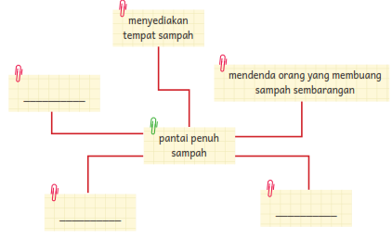
            - Bacalah teks ini dengan nyaring, bergantian dengan teman-teman sekelas. Isabel dan Melati Wijsen:
Aktivis Lingkungan dan Pendiri Bye Bye Plastic Bag
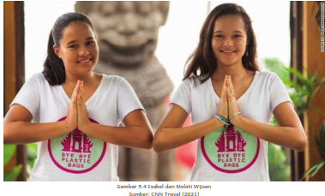
Adakah kata-kata sulit yang belum kalian pahami? Gunakan kamus untuk mencari arti kata-kata berikut ini. Tulislah dalam buku kalian.
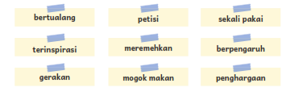
Untuk menguji pemahamanmu, jawablah pertanyaan-pertanyaan berikut.
1. Siapakah Isabel dan Melati Wijsen?
________________________________________________________
2. Di mana kedua bersaudara ini tinggal?
________________________________________________________
3. Siapa tokoh-tokoh dunia yang menginspirasi Isabel dan Melati?
________________________________________________________
4. Apa masalah yang dihadapi oleh Isabel dan Melati?
________________________________________________________
5. Apa yang mereka lakukan untuk memecahkan masalah tersebut?
________________________________________________________
6. Mengapa banyak orang meremehkan usaha Isabel dan Melati?
________________________________________________________
7. Apakah usaha Isabel dan Melati akhirnya berhasil? Bagaimana caranya?
________________________________________________________
8. “Kami, anak-anak, mungkin hanya 25 persen populasi dunia, tetapi kami adalah 100 persen masa depan.” Menurut kalian, apakah maksud pernyataan Melati dan Isabel ini? Ungkapkanlah dalam bahasa kalian sendiri.
________________________________________________________
Bahan Bacaan Peserta Didik :
Buku Bahasa Indonesia kelas VI SD Kurikulum merdeka tahun 2022
Buku Bahasa indonesia lain yang relevan
Glosarium
alur konten capaian pembelajaran: elemen turunan dari capaian pembelajaran yang menggambarkan pencapaian kompetensi secara berjenjang.
alat peraga: alat bantu yang digunakan guru dalam pembelajaran agar materi yang diajarkan mudah dipahami oleh peserta didik.
asesmen: upaya untuk mendapatkan data dari proses dan hasil pembelajaran untuk mengetahui pencapaian peserta didik di kelas pada materi pembelajaran tertentu.
asesmen diagnosis: asesmen yang dilakukan di awal tahun ajaran guna memetakan kompetensi peserta didik agar mereka mendapatkan penanganan yang tepat.
asesmen formatif: pengambilan data kemajuan belajar yang dapat dilakukan oleh guru atau peserta didik dalam proses pembelajaran.
asesmen sumatif: penilaian hasil belajar secara menyeluruh yang meliputi keseluruhan aspek kompetensi yang dinilai dan biasanya dilakukan pada akhir periode belajar.
buku pengayaan: buku yang digunakan sebagai penunjang atau pelengkap buku pelajaran utama.
capaian pembelajaran: kemampuan di akhir masa pembelajaran yang diperoleh melalui serangkaian proses pembelajaran.
fakta: hal (keadaan, peristiwa) yang merupakan kenyataan; sesuatu yang benar-benar ada atau terjadi.
fiksi: cerita rekaan (roman, novel, dan sebagainya).
intonasi: ketepatan pengucapan dan irama dalam kalimat agar pendengar memahami makna kalimat tersebut dengan benar.
kompetensi: kemampuan atau kecakapan seseorang untuk mengerjakan pekerjaan tertentu.
literasi dasar: kecakapan membaca dan menulis permulaan yang harus dikuasai di jenjang awal pendidikan formal.
literasi finansial: adalah pengetahuan dan kecakapan untuk mengaplikasikan pemahaman tentang konsep dan risiko, keterampilan agar dapat membuat keputusan yang efektif dalam konteks finansial untuk meningkatkan kesejahteraan finansial, baik individu maupun sosial, dan dapat berpartisipasi dalam lingkungan masyarakat.
lembar amatan: catatan yang berisi keterampilan peserta didik untuk diamati guru.
media digital: format konten yang dapat diakses oleh perangkat-perangkat
digital.
membaca nyaring: membacakan buku atau kutipan dari buku kepada orang lain secara nyaring dengan tujuan untuk menarik minat membaca.
motorik halus: kemampuan untuk menggerakkan anggota tubuh yang melibatkan saraf, tulang, dan otot, untuk melakukan aktivitas tertentu.
nonfiksi: teks yang berdasarkan kenyataan atau fakta.
peragaan: proses menyajikan sebuah perilaku atau proses melakukan sesuatu agar orang lain dapat meniru atau mengadaptasi perilaku atau proses yang diperagakan tersebut.
perancah: teknik pemberian dukungan belajar secara terstruktur dan bertahap agar peserta didik dapat belajar secara mandiri.
pojok baca kelas: bagian dari kelas yang dilengkapi dengan rak buku berisikan buku-buku pengayaan sesuai jenjang untuk dibaca peserta didik selama berada di kelas.
proyek kelas: tugas pembelajaran yang kompleks melibatkan beberapa kegiatan untuk dilakukan peserta didik secara kolaboratif dengan serangkaian proses mulai perencanaan, pelaksanaan, dan evaluasi kegiatan.
prediksi: prakiraan tentang sesuatu.
teks deskripsi: teks yang melukiskan sesuatu sesuai dengan keadaan sebenarnya sehingga pembaca dapat melihat, mendengar, mencium, dan merasakan apa yang dilukiskan itu sesuai dengan citra penulisnya.
teks eksposisi: teks yang bertujuan untuk memberikan informasi tertentu, misalnya maksud dan tujuan sesuatu.

Daftar Pustaka:
Culham, Ruth. 2005. 6 + 1 Traits of Writing: The Complete Guide for the Primary
Grades. Scholastic Teaching Resources.
Dewayani, Sofie. 2017. Menghidupkan Literasi di Ruang Kelas. Yogyakarta:
Penerbit PT Kanisius.
Fisher, Douglas, dkk. 2019. This is Balanced Literacy. Corwin.
Fountas, Irene C. & Gay Su Pinnell. 2010. The Continuum of Literacy Learning.
Grades PreK to 8. Heinemann.
Hancock, Marjorie R. 2004. A Celebration of Literature and Response: Children,
Books and Teachers in K-8 Classrooms. Pearson.
McGraw-Hill Reading Wonders. 2014. Balanced Literacy Guide. McGraw Hill Education.
Oliverio, Donna C. 2007. Painless Junior Writing. Barron’s Educational Series.
Pusat Asesmen dan Pembelajaran. 2020. Modul Asesmen Diagnosis di Awal
Pembelajaran. Pusmenjar Kemendikbud RI.
Rasinski, Timothy. dkk. (Eds.) 2012. Fluency Instruction: Research-Based Best
Practices. The Guilford Press.
Robb. Laura. 2003. Teaching Reading in Social Studies, Science, and Math.
Scholastic Teaching Resources.
Vadasy, Patricia, F. & J. Ron Nelson. 2012. Vocabulary Instruction for Struggling
Students. The Guilford Press.
Vygotsky, L. 1978. Mind in Society: The Development of Higher Psychological
Processes. Cambridge, MA: Harvard University Press.

